Foto | Bestandsnaam | Fotobijschrift
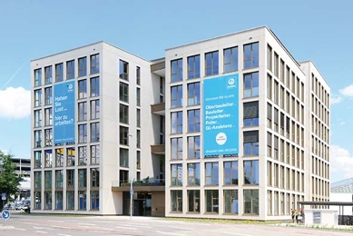 | RichardBrink_CarlsCube_01.jpg | De CarlsCube aan de Grote Markt in Karlsruhe valt vooral op door zijn vormgeving en de gevelstructuur. Tegelijkertijd combineert het gebouw ruimtelijke flexibiliteit met optimale energie-efficiëntie.  Foto: Richard Brink GmbH & Co. KG
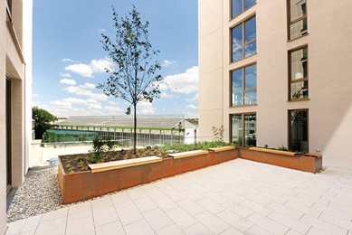 | RichardBrink_CarlsCube_02.jpg | Op twee terrassen van het moderne kantoorcomplex werden verhoogde bedden van Richard Brink van cortenstaal geplaatst.  Foto: Richard Brink GmbH & Co. KG
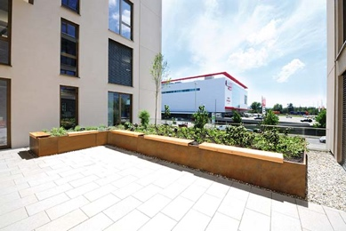 | RichardBrink_CarlsCube_03.jpg | Om de verblijfskwaliteit van de medewerkers te verhogen, werd een van de verhoogde bedden voorzien van extra zitplaatsen op de achterranden.  Foto: Richard Brink GmbH & Co. KG
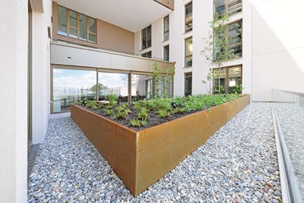 | RichardBrink_CarlsCube_04.jpg | De grootschalige modulaire plantsystemen zijn op maat gemaakt. Ze zijn zeer stabiel en kunnen ook grote hoeveelheden aarde veilig en zonder problemen opnemen.  Foto: Richard Brink GmbH & Co. KG
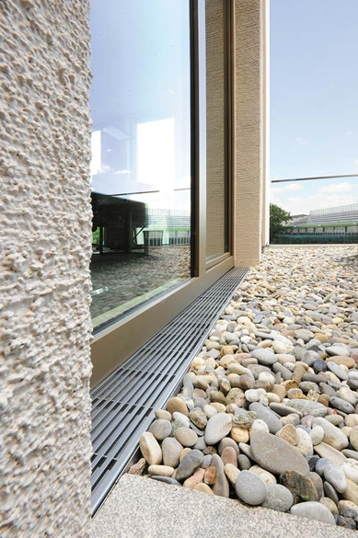 | RichardBrink_CarlsCube_05.jpg | Daarnaast werden roestvrijstalen drainagegoten van het type Stabile gebruikt. Deze zorgen langs de glazen terrasgevels voor een betrouwbare afwatering.  Foto: Richard Brink GmbH & Co. KG
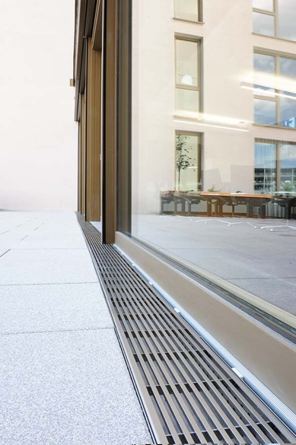 | RichardBrink_CarlsCube_06.jpg | De goten werden afgedekt met elegante en tijdloze langsstaafroosters van roestvrij staal.  Foto: Richard Brink GmbH & Co. KG
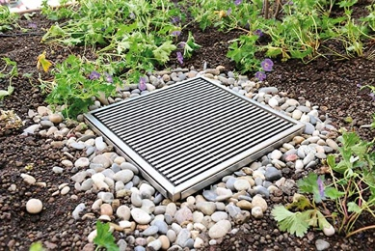 | RichardBrink_CarlsCube_07.jpg | Drainageputten helpen onder andere bij de afwatering van de verhoogde bedden, die vanwege hun onbeschutte locatie soms grote hoeveelheden neerslag moeten verwerken.  Foto: Richard Brink GmbH & Co. KG

